Динамика численности населения районов Пензенской области
Петлин Кирилл Олегович
студент
Вдовина Элла Леонидовна
Научный руководитель, доцент, кандидат географических наук
Факультет физико – математических и естественных наук

Ключевые слова: убыль населения, доля исчезнувших населённых пунктов, зона периферии, зона полупериферии.

В Пензенской области проблема убыли населения остаётся актуальной с 1990 г. Сокращение численности населения – это проблема не только Пензенской области, но и большинства областей в Европейской части России.
С целью получения более полной картины демографического кризиса, а также выявления причин снижения численности населения Пензенской области проводился анализ изменения ряда показателей за период с 2000 по 2024 год [1].
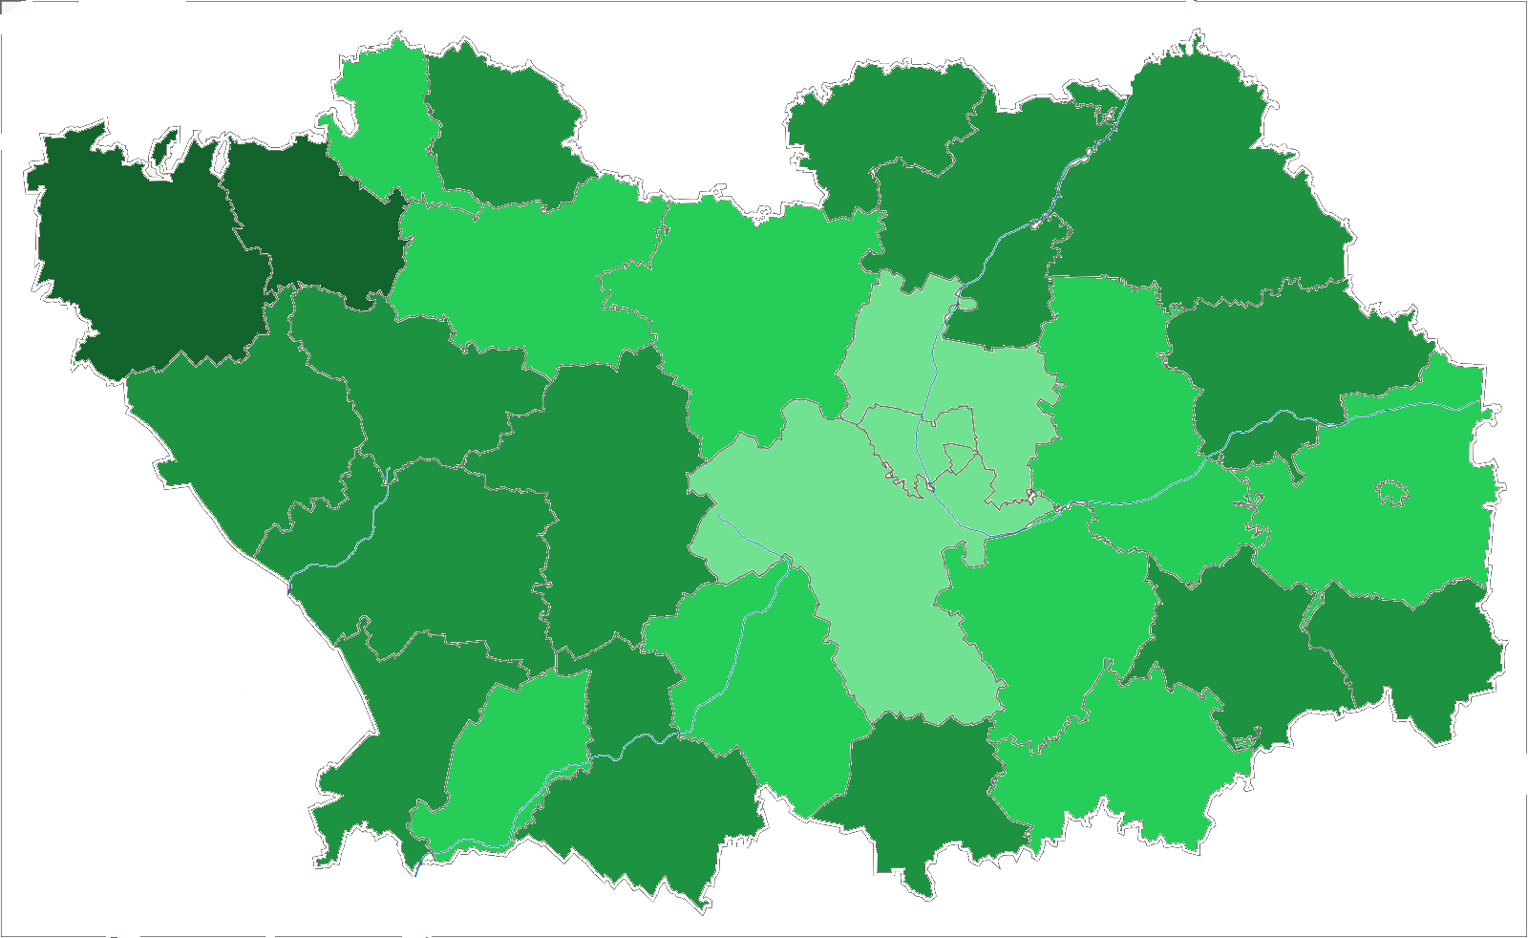

Рис. 1Ежегодная убыль Пензенской области за период с 2000 по 2024 гг
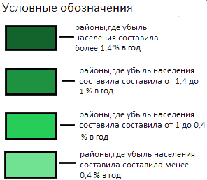
На рис.1 представлена карта районов Пензенской области с показателями ежегодной убыли населения за анализируемый период. Как видно, что вся территория области цветом разделилась на четыре группы: это крайний северо – запад, где лидерами ежегодной убыли населения по всей области стали Земетчинский и Вадинский район (-1,6% и -1,45% убыли в год соответственно)
Вторая группа – это периферия юго – запада и северо – востока области. В эту группу входят наибольшее количество районов. Эту группу можно подразделить на 2 зоны: зона запада и зона востока
В состав западной зоны входят: Башмаковский, Пачелмский, Белинский, Каменский, Тамалинский, Сердобский, Наровчатский районы. К восточной зоне мы относим Иссинский, Лунинский, Никольский, Сосновоборский, Неверкинский, Камешкирский и Малосердобинский районы.
Здесь видна следующая закономерность: восточная часть группы имеет больший процент ежегодной убыли населения, чем западная. Это может быть связано с более суровыми климатическими условиями на территории области. Здесь ниже значения среднегодовой температуры воздуха.
Третья группа – это зона так называемой полупериферии. Здесь ежегодная убыль составляет менее 1%. В состав данной зоны входят Мокшанский, Нижнеломовский, Спасский, Городищенский, Кузнецкий, Шемышейский, Лопатинский, Колышлейский, Бековский районы. Здесь заметны разрывы в ежегодной убыли населения. Так, самый благоприятный район данной группы – Городищенский – имеет показатель убыли - 0,58% в год. А самый высокий показатель убыли в данной группе имеет Колышлейский и Лопатинский районы (-0,99 и -0,92%). Также наряду с районами сюда относится и город Кузнецк ( -0,83% убыли в год)
Четвертая группа – зона благополучия. В состав данной зоны входят два района – Бессоновский и Пензенский. Здесь убыль минимальная – менее - 0,2% в год. Также в состав этой группы входят два города – Пенза и Заречный ( -0,34 и -0,31 % в год соответственно)
Чтобы оценить в полной мере убыль районах представлена диаграмма исчезнувших населённых пунктов. Другими словами, это количество населённых пунктов, которые полностью покинули жители ко всем населённым пунктами. Из – за наложения двух показателей на рисунке возникает следующая закономерность.
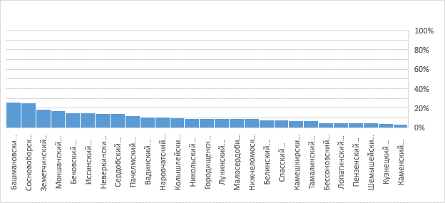
Рис 2. Доля ликвидированных населённых пунктов Пензенской области
Там, где была самая высокая убыль в год, и велика доля исчезнувших населенных пунктов. Это Белинский, Земетчинский, Сосновоборский, Иссинский районы. Это районы наибольшего оттока.
Если смотреть зону запада второй группы, то здесь видим следующее: доля исчезнувших пунктов здесь находится на среднем уровне – показатели находятся в диапазоне от 14 % в Сердобском районе до 3 % в Каменском районе, который является районом с минимальной долей исчезнувших населённых пунктов в области.
Зона востока имеет более напряжённую ситуацию: доля исчезнувших населённых пунктов здесь высока во всех районах по сравнению с западной зоной (так, например, рекордсменом здесь является Сосновоборский район с ¼ долей населённых пунктов, которые покинули люди)
Зона полупериферии имеет как среднегодовой уровень убыли, так и среднюю долю исчезнувших населённых пунктов. Исключением здесь является Мокшанский район, который входит в группу районов с высокой долей исчезнувших населенных пунктов (17 %, по этому показателю он занимает 4 место в рейтинге районов с долей исчезнувших населённых пунктов)
Немного другая картина по сравнению с фоновым показателем наблюдается в центральной части рис.1. Здесь к Пензенскому и Бессоновскому району в группу районов с самой низкой долей ликвидированных поселений добавляются также районы периферии и полупериферии: Каменский,Лопатинский, Шемышейский и Кузнецкий районы. Доля исчезнувших населенных пунктов здесь менее 6%.
Делая вывод, хочется сказать, что в результате анализа рис.1 и рис 2 мы выявили следующие закономерности: наиболее благоприятная зона в Пензенской области – зона, приближенная к Пензе. В этих районах минимальный показатели среднегодовой убыли населения и доли исчезнувших населённых пунктов. Зона северо – запада – самая депрессивная в области. Оба показателя здесь имеют одни из самых больших значений в каждом районе.
Два показателя не могут показать полной картины в движении населения. Поэтому для оценки также нужно оценить показатели естественного движения населения.
Анализируя показатели динамики изменения коэффициента естественного прироста населения в Пензенской области за период с 2002 по 2022 гг. приходим к выводу, что в области нет ни одного района с положительным значением коэффициента естественного прироста [2]. Но даже с отрицательным значением естественного прироста заметны различия от района к району. Так, коэффициент естественного прироста в целом имеет более низкое значение в западной части области, чем в восточной. Большинство районов красной группы (группы с показателем естественного прироста ниже – 10 человек на тысячу населения) находятся в этой группе. В состав группы входят Земетчинский, Вадинский, Пачелмский, Белинский, Наровчатский, Бековский, Сердобский, Иссинский, Никольский, Лопатинский, Малосердобский районы. 7 из 11 районов этой категории находятся в западной части области.
Ближе к центру области располагаются районы с более высоким показателем естественного прироста населения (Нижнеломовский, Тамалинский, Каменский, Лунинский, Шемышейский, Лопатинский, Неверкинский, Сосновоборский районы). В целом, эта категория районов похожа на категорию районов полупериферии (рис.1), но с добавлением Лунинского, Сосновоборского, Тамалинского, Каменского района.
Последняя, третья группа районов, близка по сходству с четвертой группой из рис. 1. Здесь помимо Пензенского и Бессоновского районов добавлены Городищенский и Кузнецкий район. Коэффициент естественного прироста здесь самый «высокий» в области. Рекордсменом является Пензенской район (- 1,4 чел/ 1000 чел). Хотя он и отрицательный, он больше приближен к положительному значению.
В целом, если говорить о показателях убыли населения, то закономерности будут одинаковы – от периферии к центру показатели улучшаются. Группировка районов по нескольким показателям позволяет выделить наиболее проблемные территории области, которые не способны самостоятельно выйти из демографического кризиса. В проведенном исследовании были показана динамика расселения численности населения районов Пензенской области.

Список литературы
1. Статистический сборник/Территориальный орган Федеральной службы государственной статистики по Пензенской области. П.; 2024. – 258 с.
2. Статистический бюллетень. Об основных тенденциях развития демографической ситуации в Пензенской области до 2026 года/ Пензстат.- 2015.- 44с.

